**21天好习惯成长军事夏令营**

**【训练营品牌介绍】**

【中国少年预备役训练营】隶属于“时代传奇营地教育”旗下高端营地教育品牌，创立于2008年，专注为国内外中小学生（6-17周岁）提供高端军事冬夏令营、周末（含亲子）活动、青少年国防教育及社会实践等体验式军旅励志活动，既是国内冬夏令营以“军事”为主题的“主题营”模式开拓者，也是国内军事冬夏令营主题营中NO.1领军者。

【中国少年预备役训练营】**北京战区总营地—北京航天科普教育基地**，位于北京市大兴区庞各庄万亩梨花之中，**是北京市教委指定的中小学生课外实践活动基地**，占地600余亩，是目前国内最大、最专业化的中小学生军事拓展训练基地，可同时容纳900人住宿的野战军营宿舍，并设军事训练场、军事拓展训练区、自救互救训练中心、专业CS场地等，并配备大型礼堂、教室、食堂、澡堂等相关配套设施，其中军事拓展训练区设有二百多项专业中小学生军事拓展项目，并有地震车、烟道逃生等专业自救互救设备;另2017年投资建成**北京军之旅基地**做为“中国少年预备役训练营”北京战区分营地（夏令营分营地，冬令营主营地），位于风景迷人的昌平区蟒山国家森林公园旁，基地内建有专业军事体能、军事拓展及军事游戏训练场，并配有大型室内活动场地，标准军营宿舍（空调、暖气），是中小学生和社会团体开展军事体验、军事拓展训练、军事冬夏令营等活动的理想之地。

【中国少年预备役训练营】**上海战区总营地—上海大东海青少年基地，**位于东海之滨的上海市浦东新区（原南汇区），占地300余亩，北临浦东国际机场，南濒上海国际航运中心，交通方便，设施齐全。**是定点中小学生学军、学农课外实践活动基地**，多年来，基地坚持以青少年素质教育、国防教育为主线，以学生发展为本的教育思想，以“发扬创新精神，提高实践能力”为理念，基地可同时容纳1200人住宿及就餐，一个800人室内拓展训练场，多个室内军事活动教室，篮球场、足球场等基础设施。分为五大区域，分别是军事训练区域、军事拓展区域、野战区域、生活区域、学农区域，是上海市融多样性社会实践活动为一体的综合性青少年活动基地。

自2009年以来，【中国少年预备役训练营】已成功举办十三届，组织全国各地营员按照军队编制以班、排、连、营开展别具特色的角色体验实践活动，通过全方位、立体化、直观性的冬夏令营交流活动，使学生更深刻的懂得人生意义、实现理想；培养营员坚强、刚毅的军人品质和良好的团队合作意识；引导营员树立敢于面对困难和战胜困难的自信心；帮助营员戒除不良行为，矫正心理习惯；架起父母与子女心灵沟通的金桥；组织丰富多彩的益智游戏，锻炼营员动手、动脑能力，真正让青少年全真模拟“我是一个兵”。

**【课程体系及目的】**

★**军事训练+行为习惯训练**：通过军事化的行为训练，由外向内渗透，彻底解决内心不良根源，达到身心合一，想到就可以做到，从而达到自律；

★**团队拓展+主题活动训练**：培养学员坚韧不拔、勇敢顽强的战斗作风，挑战极限，激发潜能，锻炼了意志，增强了体质；

★**野外生存+自救互救训练**：让营员在享受大自然赋予宝贵财富的同时，增强健康体魄，提高生存适应能力；

★**走进军营+军事装备体验**：走进野战军军营，实弹射击，触摸真实军事武器，了解军事武器构造，打开学员思维视野，培养营员的爱国主义精神；

★**心智成长+励志教育培训**：系统的培训，使营员提高学习效率，同时让营员树立良好的世界观和价值观，找到自己的理想，清晰的规划出自己的人生道路，这样才会实现幸福人生；

★**情感培训+感恩教育学习**：学会感恩、学会珍惜。通过活动让营员学会珍惜、学会感恩，感恩父母、感恩老师、感恩家庭、感恩学校、感恩社会，建立积极向上的人生观。

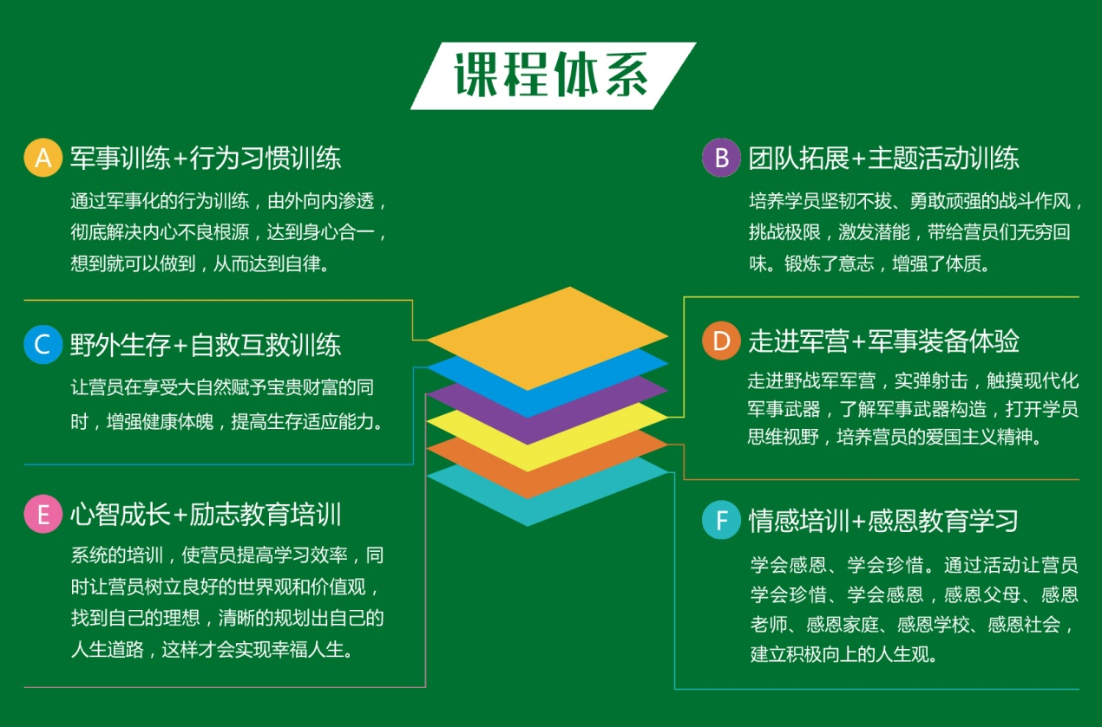

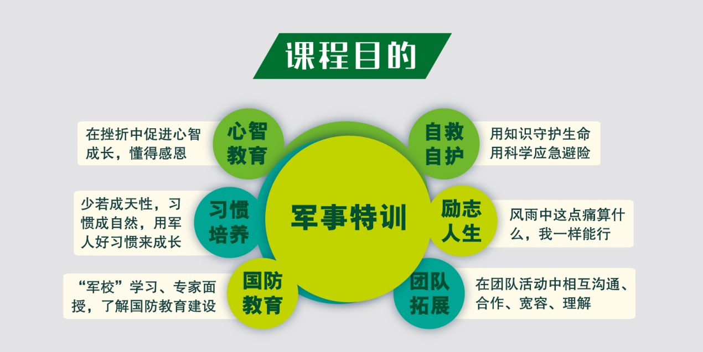

**【六大独家优势】**

* **品牌优势：国内冬夏令营以“军事”为主题的“主题营”模式开拓者，并是国内军事主题营中NO.1领军者，**中国少年预备役训练营十年来零事故零投诉；
* **营地优势：**“时代传奇教育”旗下自主营地，教委指定中小学生课外实践活动教育基地、学军学农基地，专业军事训练基地，风景秀丽、军事设施完善，交通便利；
* **师资优势：**师资队伍建设作为提高人才培养质量的根本保证，全职军事教练员+军事拓展师+优秀辅导员；
* **课程优势：**每个训练课程均带有主题指向，目的是使参加冬夏令营的营员在体验中成长，寓学寓玩；
* **服务优势：**全方位服务，后期由心理辅导老师进行跟踪调查和指导，学习的延续性好；
* **效果优势：**短时间效果立竿见影，提高时间观念，改变不良习惯，学会感恩等。

**【师资保障】**

★武警、解放军、特战部队等退役或转业军人，经过专业培训、选拔、考核通过上岗；

★从事军事拓展培训三年以上，中小学生社会大课堂经验丰富的军事教练团队；

★与北京师范大学、首都师范大学、华东师范大学、上海师范大学等高校长期进行人材战略合作，对优秀在校生进行统一选拔、系统培训，为营员提供学习辅导和生活管理；

★北大/华东师大等高校心理学专家、家庭教育指导师、潜能激发指导师、情商管理培训师等专家委员会专家团队全程跟踪指导。

**【保障中心及标准】**

|  |  |
| --- | --- |
| **【中国少年预备役训练营】 保障中心各项标准** | |
| **项目名称** | **标准 及 要求** |
| **住 宿** | 北京战区：野战军营宿舍（8-9人间），军用四件套、空调（柜式)等； |
| 上海战区：军营宿舍（7-8人间），军用四件套、空调（挂式）等。 |
| **军事用餐** | 早餐（自助餐）：“二干二稀”、鸡蛋、小菜等； |
| 正餐（自助餐）：四菜（二荤二素）+1汤+2主食+时令水果（少数民族单独配餐）； |
| 晚上加餐：水果、酸奶、糕点等。 |
| **安全保障** | 1、营期内赠送20万元意外伤害险，5万元意外医疗险； |
| 2、正规协议旅游车辆公司大巴和驾龄10年以上、经验丰富的司机驾车； |
| 3、营地全封闭式管理，活动场所设置明显安全提示，设置军用医务室，配备有应急军事医疗设备、医药及经验丰富的军医，并配有24小时专职安全监督巡视员； |
| 4、全职军事教练员+军事拓展师+优秀辅导员，高师资比例（1:6-7），与营员同吃、同住、同训练，每个营房配备一名教导人员； |
| 5、营地采用正规食品、严把采购、贮藏、烹饪“三关”，专业厨师配备营养餐；24小时提供恒温30℃直饮水（过滤、高温杀菌）。 |
| **互动沟通** | 1、开营前一天建立家长微信群，辅导员每天定时播报训练主题科目、发送营员活动照片及小视频，家长可随时了解孩子生活和训练情况，另配备专业跟队摄像人员，海量精彩照片闭营当天上传云端供家长下载； |
| 2、根据课程安排，固定时间营员与家长电话沟通； |
| 3、家长紧急事情可拨打基地24小时热线或者辅导员手机。 |
| **学员守则** | 1、学员须严格遵守营地规章、纪律和作息时间，以保证每天有充沛的精力参加军事训练和其他各项训练； |
| 2、学员在辅导员的督促下自己每天动手洗衣服和整理内务，并记录军旅日记； |
| 3、学员要保护环境，爱护公物及营地设施设备； |
| 4、禁止携带大量现金及贵重物品，禁止携带游戏机、笔记本电脑、刀具等物品，如携带手机，入营交辅导员统一保管。 |
| **军营发放物品** | 1、生活用品：沐浴液、洗发液、军用水壶、牙缸、卫生纸、洗衣液等； |
| 2、服装二套：短袖短裤军装（14天以下营一套、14天及14天以上营发二套）、长袖长裤军装（1套）、帽子一顶； |
| 3、少年特种兵营、将校营除以上之外，另配置：特战服1套、特战T恤1件、军用手表、军用皮靴一双、军用球鞋一双、军用外腰带、墨镜一副等； |
| 4、其它：军旅日记1本。 |
| **营员需携带物品** | 1、洗漱用品：拖鞋、牙膏、牙刷、毛巾、水杯（便携式）一个； |
| 2、生活用品：长袖长裤1套、短袖短裤1套、内衣3套/运动鞋2双/袜子3双； |
| 3、学习用品：课外书籍2本、暑假作业等； |
| 4、可携带备用金（建议100-200元）及手机，以备不时之需，入营后由本队辅导员统一保管。 |

**【营员作息时间表】**

|  |  |  |
| --- | --- | --- |
| **【中国少年预备役训练营】 营员作息时间表** | | |
| **时间** | **训练科目** | **作训时间** |
| 早上 | 起床号 | 6:00 |
| 军事晨练 | 6：10—7：00 |
| 内务整理/内务检查 | 7：00—7：30 |
| 军事用餐 | 7：30—8：00 |
| 军事调整 | 8：00—8：30 |
| 上午 | 军事训练 | 8：30—9：10 |
| 军事主题课程 | 9：10—11：30 |
| 军事调整 | 11：30—12：00 |
| 中午 | 军事午餐 | 12：00—12：30 |
| 军事午休 | 12：30—14：30 |
| 内务整理/内务检查 | 14：30—15：00 |
| 下午 | 军事主题课程 | 15：00—17：30 |
| 军事调整 | 17：30—18：00 |
| 晚上 | 军事晚餐 | 18：00—18：30 |
| 军事调整 | 18：30—19：00 |
| 生活自理能力训练 | 19：00—20：00 |
| 军事主题活动 | 20：00—21：00 |
| 军事点名/洗漱就寝 | 21：00—21：50 |

**【前言】**

成长是一个由蛹化蝶，不断挑战自我、超越自我的蜕变过程。而营地体验式+军事化管理+军事主题课程的教育环境对孩子的独立能力，适应能力和交际能力等方面的提升则显得尤为重要!在行为心理学中，人们把一个人的新习惯或理念的形成并得以巩固至少需要21天的现象，称之为21天效应。在军营中，不论是收获成功的喜悦、感动，还是遭受失败的痛苦、彷徨，这些都是孩子人生最宝贵的财富，也是我们送给自己以及孩子最好的礼物！

21天好习惯好成长军事训练营是军事课程体系中极具前沿、高效，并最具操作性的军事课程线路。全方位军事主题课程的设计、进阶式行程的安排都是最丰富、最精彩的，让孩子度过一个开心、收获、难忘的假期！

**【行程亮点】**

>>全方位军事化训练，学习好动力，生活好习惯达成；

>>激活营员习惯成长基因，挖掘潜能，提升营员领导力、执行力；

>>多位军事战地实战专家亲自操刀，为营员设计近阶式训练体系;

>>顶级心理咨询专家提供个性化心理咨询，建立积极心态，树立人生目标。

**【营期安排】**

共招5期，每期限招40人，按年龄段进行分队、分班，6-7人/班（师生配比为1:6-7）。

第一期：6月30日——7月20日 第二期：7月07日——7月27日

第三期：7月14日——8月03日 第四期：7月21日——8月10日

第五期：7月28日——8月17日

**【招生对象】**8—17周岁身体健康在校中小学生

**【费用说明】**

1、营地食宿、训管、服装、道具、资料、保险等，营费：**8680元/人**；

2、上海市内集合点至营地免费（开营当天空调大巴车），开营当天7:00-8:30市内集合点集合（地点等以入营须知为准）；

3、开营当天9:30之前自行前往上海战区总营地报道：上海大东海青少年基地；

**报名须知**

营员单独来沪，特需（接站/接机）服务：

①上海各火车站、虹桥机场至营地单程200元/人，浦东机场至营地单程100元/人；

②团队接站标准（上海各火车站、虹桥机场：1人按单趟接送标准200元/人，第2人起按每人收费100元/人；浦东机场：1人按单趟接送标准100元/人，第2人起按每人收费50元/人）。

**教导人员**

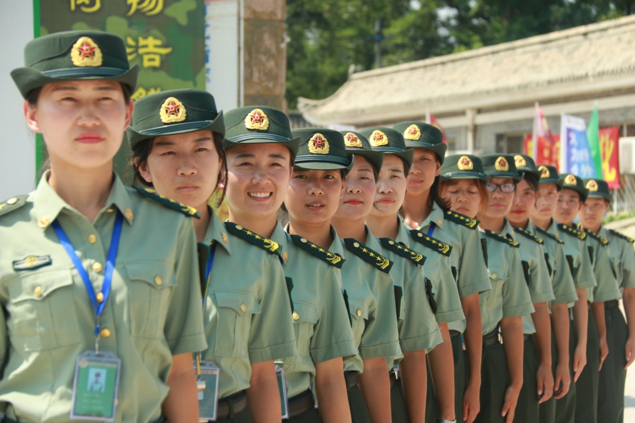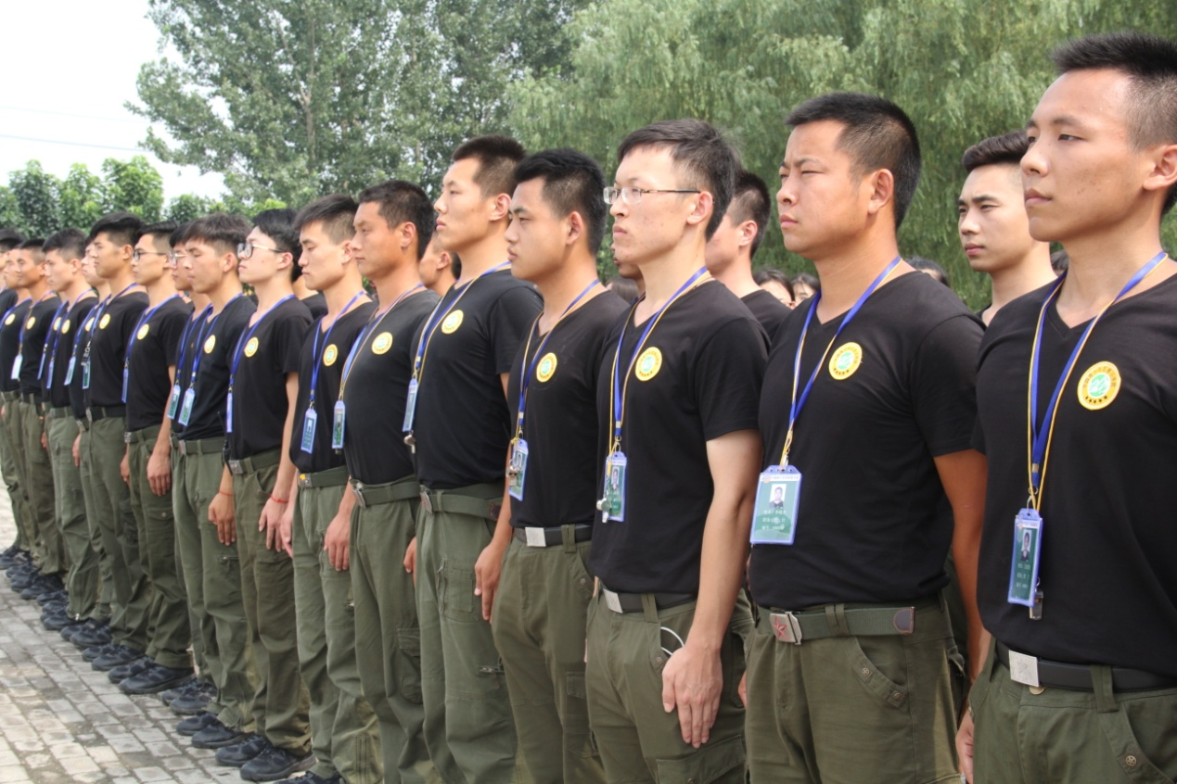

**【课程计划】**

|  |  |  |  |  |  |  |
| --- | --- | --- | --- | --- | --- | --- |
| **21天好习惯成长军事营训练计划(上海战区)** | | | | | | |
| **时间** | | | **活动内容** | | | **晚上** |
| **第一阶段 6天 好习惯成长军事基础阶段**  **目的：**新兵入伍，逐步适应军营生活，培养军事素养，掌握军事技能，使营员重新认识自我，完善个人品质，磨炼意志，激发潜能。 | | | | | | |
| **D1** | 上午 | | **迷彩少年集结：**进入上海大东海青少年教育基地，办理入营手续；  **入住军营：**营员物品点验、认识教官及辅导员、换军装、领取军用物品、熟悉军营。 | | | 1. 班务会； 2. 学唱军歌。 |
| 下午 | | **开营仪式：**宣布“好习惯成长军事营”成立，任命各级训导人员并授旗仪式，集体宣誓、承诺，教官、学员发言；  **勠力同心：**军纪学习、设计队名队旗，建立军营团队归属感，立“军令状”；  **军容风纪：**军人仪表风貌学习（洗手、指甲、衣着、发型、行止、谈吐）。。 | | |
| **D2** | 上午 | | **军人形象训练：**军姿、整理着装，学习军人行为品质，了解掌握军规军纪；  **军事基础训练1：**队列基础训练（立正、稍息、跨立、蹲下、起立、敬礼礼毕）。 | | | 1、军旅日记；  2、军歌拉练。 |
| 下午 | | **第二课堂：**《弟子规》学习；  **特色军事科目1：**三声（掌声、歌声、番号声）三相（站相、走相、坐相）。 | | |
| **D3** | 上午 | | **军事基础训练2：**三大步伐、队列综合训练（大队、中队、小队）；  **拉响警报：**紧急集合训练。 | | | 军事励志电影。 |
| 下午 | | **第二课堂：**制作“天宫一号”、长征火箭等航天器；  **特色军事科目2**：旗语——用旗子表达各种军事战斗信号。 | | |
| **D4** | 上午 | | **军事基础训练3：**全真模拟64式手枪、95式步枪持枪姿势训练，站姿、蹲姿、卧姿，培养营员的协调平衡、注意力集中等素质能力。 | | | 1. 观看青少年法制教育宣传片； 2. 军旅日记。 |
| 下午 | | **第二课堂：**文化课辅导（暑假作业、课外读物等）；  **特色军事科目3：**警棍盾牌术——处理突发事件的有效驱散和抓捕。 | | |
| **D5** | 上午 | | **军事基础训练4：**持枪卧倒方式、隐蔽术、运动步伐。 | | | 自卫哨巡逻。 |
| 下午 | | **第二课堂：**军事棋类游戏比赛；  **观看军事技能表演**：特种兵教官专项军事技能表演（拳击格斗术、倒功、百米障碍等）。 | | |
| **D6** | 上午 | | **走进中国航海博物馆：**参观学习世界航海科普知识，了解中国人民海军建设和军舰知识、体验海员工作和生活环境、踏上模拟巨型“郑和宝船”、观看4D动感影院等，普及营员航海知识，增强营员的爱国主义教育。 | | | 1、与家长互动（电话）时间； 2、军旅日记。 |
| 下午 | | **第二课堂：**教官的军事生涯分享会；  **综合训练：**军事基础训练1、2、3、4，特色军事科目1、2、3；  **军事阅兵式：**训练成果大会操，总结评比，评选“优秀小队”“优秀士兵”。 | | |
| **第二阶段 7天 好习惯成长军事强化阶段**  **目的：**通过野战军训练内容，增强健康体魄，提高营员团队协作能力，培养学员独立自主、生存救助等各种能力，增强了对灾害事故的应变心理能力，以及爱国精神、学习动力。 | | | | | | |
| **D7** | | 上午 | | | **体能特训：**重装行军5-10公里（平原、山地、河流等），挑战极限。 | 观看国庆大阅兵。 |
| 下午 | | | **第二课堂：**《少年中国说》学习；  **军事技能训练1：**军体拳、综合格斗术。 |
| **D8** | | 上午 | | | **泥潭特训：**开展倒功、摔擒、扛圆木、举弹药箱、一招制敌等科目，队员们个个全身沾满泥土，在泥潭里摸爬滚打，练就军人敢打必胜的血性虎气。 | 1、军歌拉练；  2、军旅日记。 |
| 下午 | | | **第二课堂：**轻武器和通讯器械专题介绍；  **军事技能训练2：**格斗术（包括姿势与步伐、拳法、腿法、防击打技术）。 |
| **D9** | | 上午 | | | **红/蓝军实景对抗演习：**1、真人CS技能培训：指北针的使用、枪支认识、对讲机、作战手语培训等；2、真人CS（丛林战役、巷战）——领导、智慧、合作、分析…… | 心理健康教育讲座—早恋的危害。 |
| 下午 | | | **第二课堂：**文化课辅导（暑假作业、课外读物等）；  **军事技能训练3：**匕首操、女子防身术。 |
| **D10** | | 上午 | | | **战术特训：**低姿匍匐、高姿匍匐、侧身匍匐、高姿侧身匍匐。 | 1. 自救互救训练总结、交流会； 2. 军旅日记。 |
| 下午 | | | **第二课堂：**未成年人自我保护技巧、火灾、水灾、地震自救方法等；  **战场救护演习：**火灾，绑架，骨折、心肺复苏等突发事件的真实体验与演练。 |
| **D11** | | 上午 | | | **野外避险：**深山密林、通讯中断，身处险境如何求救？如何利用有限的资源发送求救信号？如何利用地形地物、星座识别方向，判别天气…… | 自卫哨巡逻。 |
| 下午 | | | **脑洞大开：**制作树叶贴画，锻炼营员动手能力和思维创造力；  **野外伪装术：**丛林中，利用伪装服和树叶树干等现有环境的优势，迷惑敌人，从而达到出奇制胜的战术真实演练。 |
| **D12** | | 上午 | | | **庇护所搭建：**野外庇护所搭建是野外求生技巧中最重要的技术之一，充分考虑 所处环境的因素，因地制宜，简单有效的搭建临时庇护所。 | 1、与家长互动（电话）时间；  2、军旅日记。 |
| 下午 | | | **第二课堂：**野战军发展史专题介绍；  **野外生存技能：**分组进行准备食材、取水、野外生火、烹饪食物等，培训营员团体野外生存技能以及团队协作能力。 |
| **D13** | | 上午 | | | **我是演说家：**畅谈参营感受，新交的战友等，组织营员上台即兴演讲，锻炼演讲与口才，挑战内心胆怯、激发内心勇气。 | 军事励志电影。 |
| 下午 | | | **走进野战军营**：近距离体验官兵日常工作生活，感受部队严格的纪律和作风；触摸真实军事武器，了解军事武器构造，打开学员思维视野；深入普及国防知识，领略军人风采。 |
| **第三阶段 5天 好习惯成长军事深入阶段**  **目的：**锻炼营员的操作实践军事技能，在实践中成长与收获，挑战极限，激发潜能，培养营员的领导力与战斗力，全面提升军事综合素质。 | | | | | | |
| **D14** | | 上午 | | **穿越生死线：**培养团队协作精神、资源合理分配及作用能力、团队间的沟通协调能力。 | | 1、歌咏大赛；  2、军旅日记。 |
| 下午 | | **第二课堂：**文化课辅导（暑假作业、课外读物等）；  **趣味团队军事游戏：**支援前线，水果蹲，袋鼠大树，能量传递等趣味军事拓展活动。 | |
| **D15** | | 上午 | | **军事定向穿越：**一封鸡毛信培养学员，主动、勇敢、坚韧与协作的团队精神；  **古代战术训练：**感受冷兵器时代战争效果，实地射箭训练。 | | 家乡美”故事会。 |
| 下午 | | **第二课堂：**了解我国“火箭军”发展史，探秘航天军事；  **军事趣味运动会：**趣味拔河、小组篮球、小组羽毛球等趣味军事活动大比拼。 | |
| **D16** | | 上午 | | **军事定向闯关：**“猎狐”搜救行动—执行密令、获取情报、破解军情解码、智闯关卡、搜救目标、完成使命。 | | 1、自卫哨巡逻；  2、军旅日记。 |
| 下午 | | **第二课堂：**《弟子规》学习；  **团队军事游戏：**集体木鞋、不倒森林、信任背摔、能量传递。 | |
| **D17** | | 上午 | | **团队军事游戏：**集体木鞋、不倒森林、信任背摔、能量传递。 | | 军事励志电影。 |
| 下午 | | **第二课堂：**暑假作业及军事课外读物；  **军容风纪检查：**免费卡尺理发，修建指甲，整理着装。 | |
| **D18** | | 全天 | | **参观淞沪抗战纪念馆：**通过文物、史料、图片、有声电影等让营员们了解昔日中国军民浴血抵抗日本帝国主义侵略的主战场，一起见证上海军民抗击日寇的历史，牢记历史，缅怀先烈，弘扬爱国主义精神。 | | 1、与家长互动（电话）时间；  2、自卫哨巡逻。 |
| **第四阶段 3天 好习惯成长军事收获阶段**  **目的：**唤醒营员的感恩意志，表达学会知恩、感恩、报恩，学会如何与他人有效沟通，珍惜生活，建立积极向上的人生观。 | | | | | | |
| **D19** | | 上午 | | **学农活动：**农业知识学习，体验农耕翻地，团队合作一起动手“磨豆浆”。 | | 1、感恩晚会；  2、军旅日记。 |
| 下午 | | **第二课堂：**文化课辅导（暑假作业、课外读物等）；  **情景模拟式体验：**风雨人生路学会奉献与感恩，漫漫人生路，有你真好。 | |
| **D20** | | 上午 | | **格斗术综合训练：**近身格斗，擒拿技巧特训（一招制敌、空手夺白刃），接触军事技能和军事知识，亲身体验军人严酷的基础科目训练。 | | 战地联谊篝火晚会、集体生日party。 |
| 下午 | | **第二课堂：**少年中国说；  **心语交流：**写给父母或者最想念的人一封信，书信定稿、审验、封装。 | |
| **D21** | | 上午 | | **团队励志游戏**：罗马炮架，呼吸的力量军事拓展活动；培养营员协作能力、提升团队士气，激发饱满的激情。  **闭营仪式**：迷彩少年军事大阅兵、总结回顾、“优秀标兵”表彰、发放纪念品。 | |  |
| 下午 | | **我要留言：**在【中国少年预备役训练营—纪念墙】上写下自己真实的心语及祝福；  **整理行装**：营员互相告别，签名仪式，结束军营生活。 | |
| **备注：★军事晨练：**军事基础训练或文明礼仪操（分室内、室外），以及整理内务、内务评比；  **★课程调整：**所列活动如受天气等原因影响，营长据情调整活动顺序。 | | | | | | |

**营地环境**

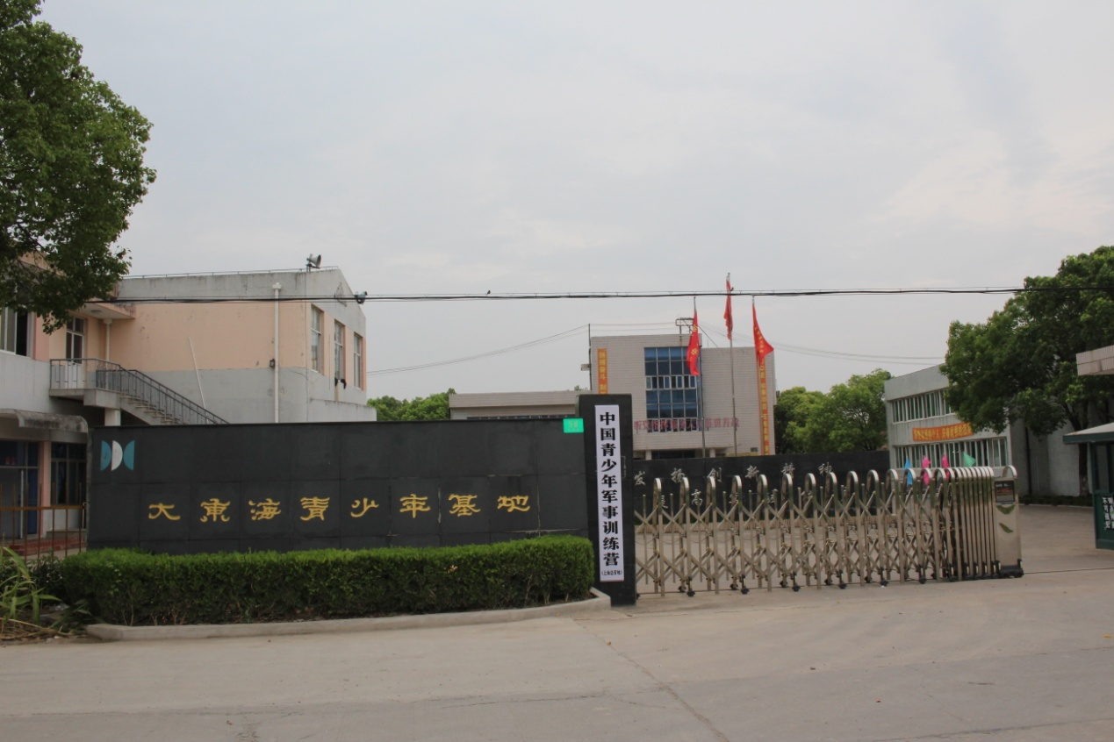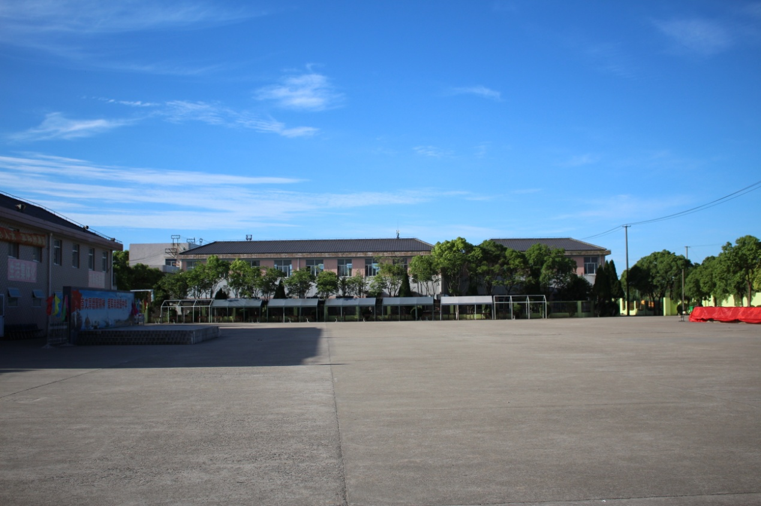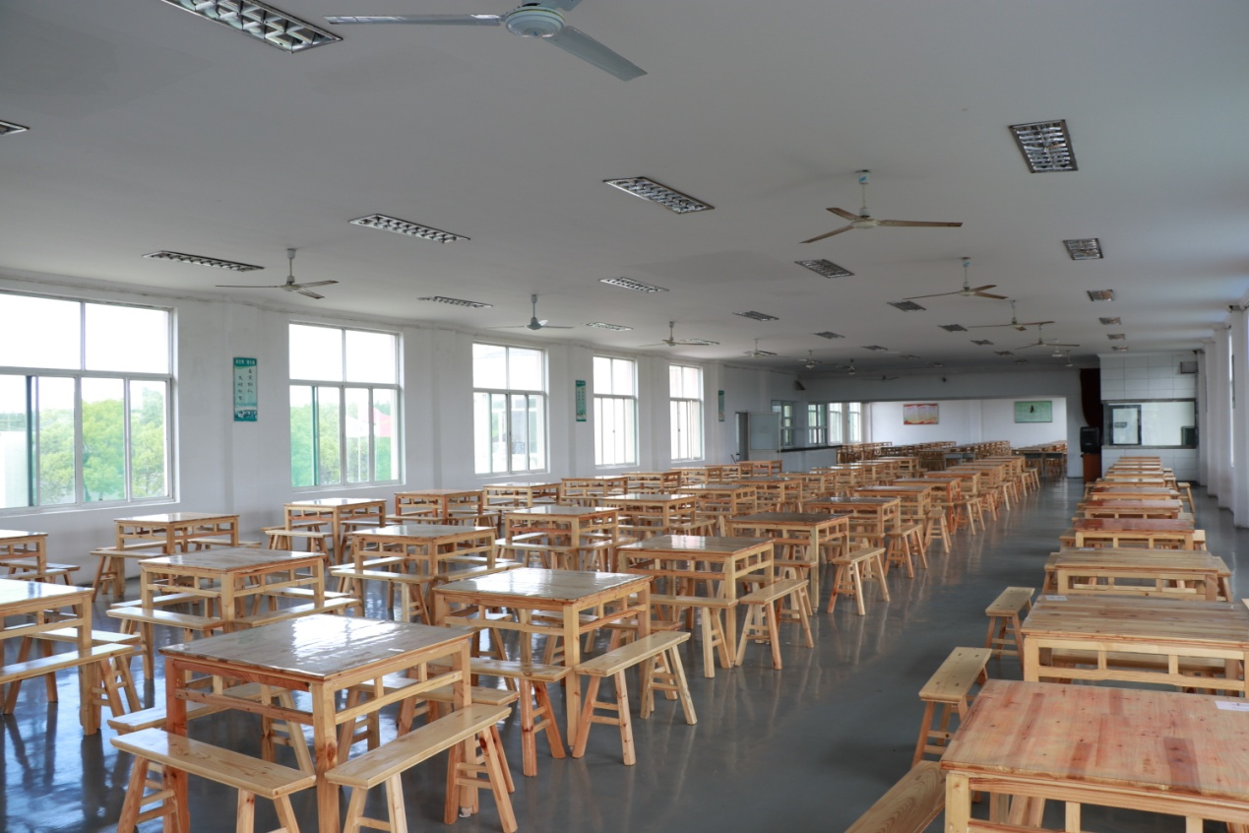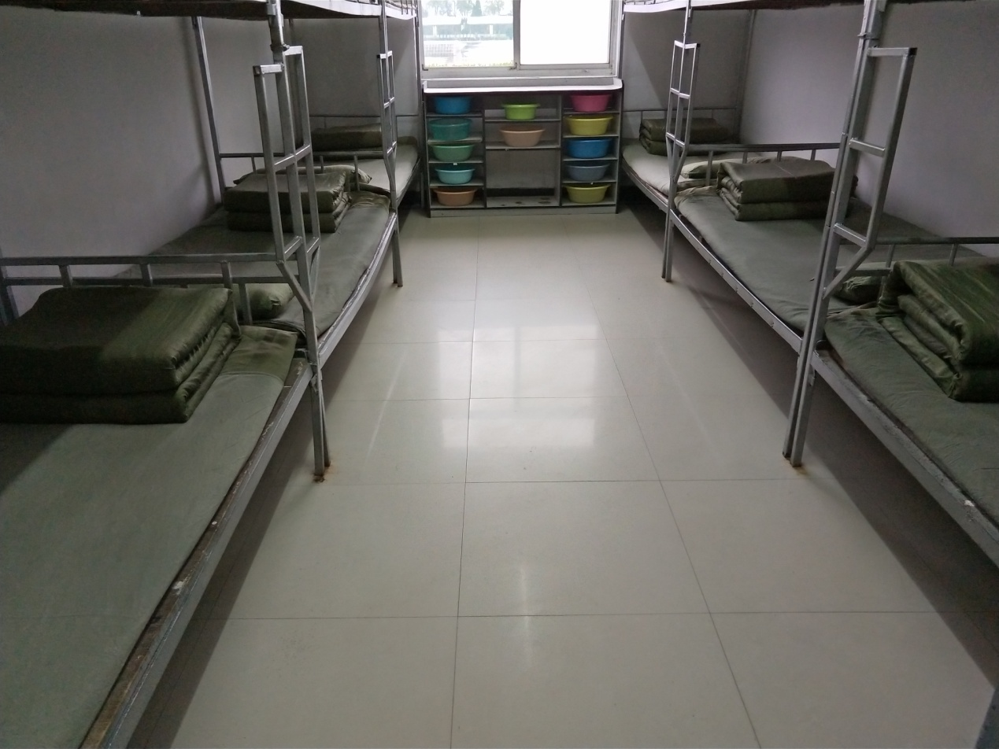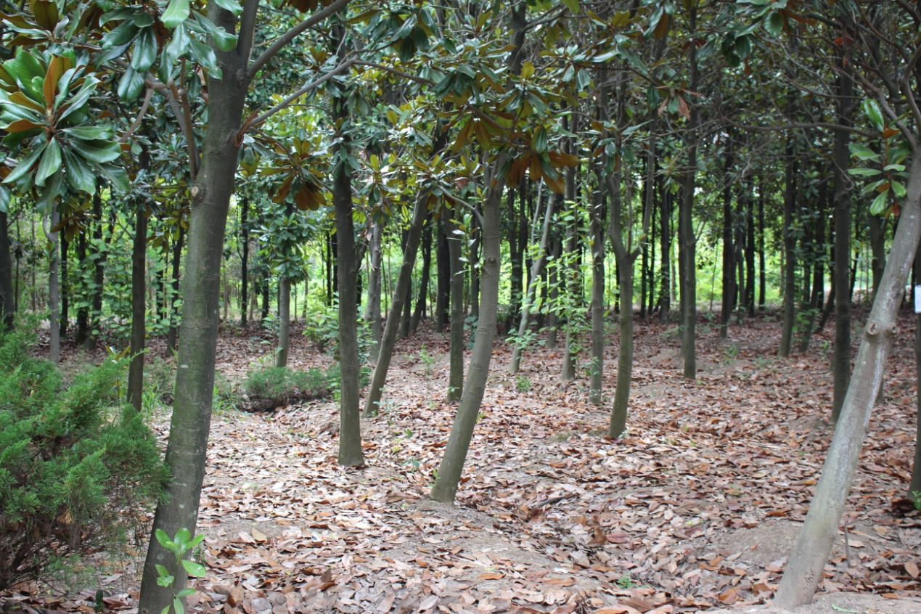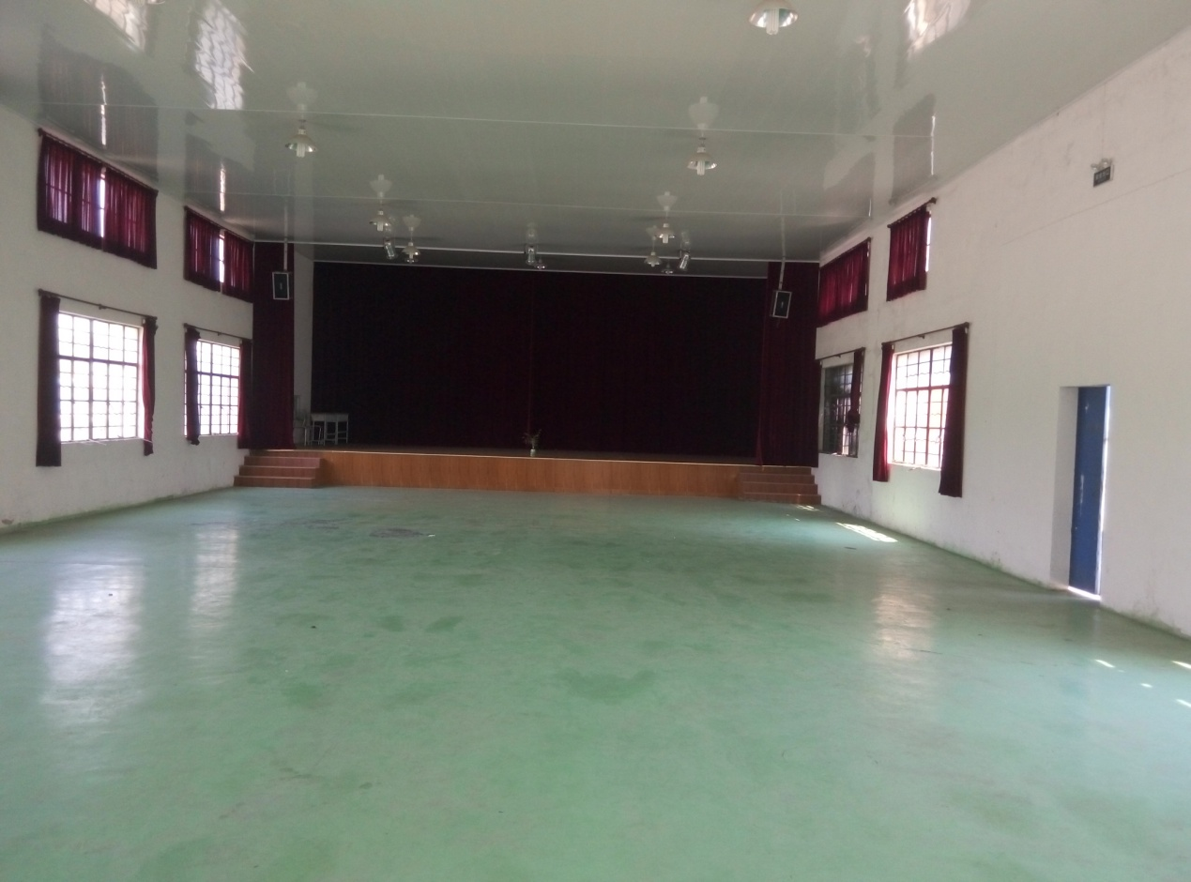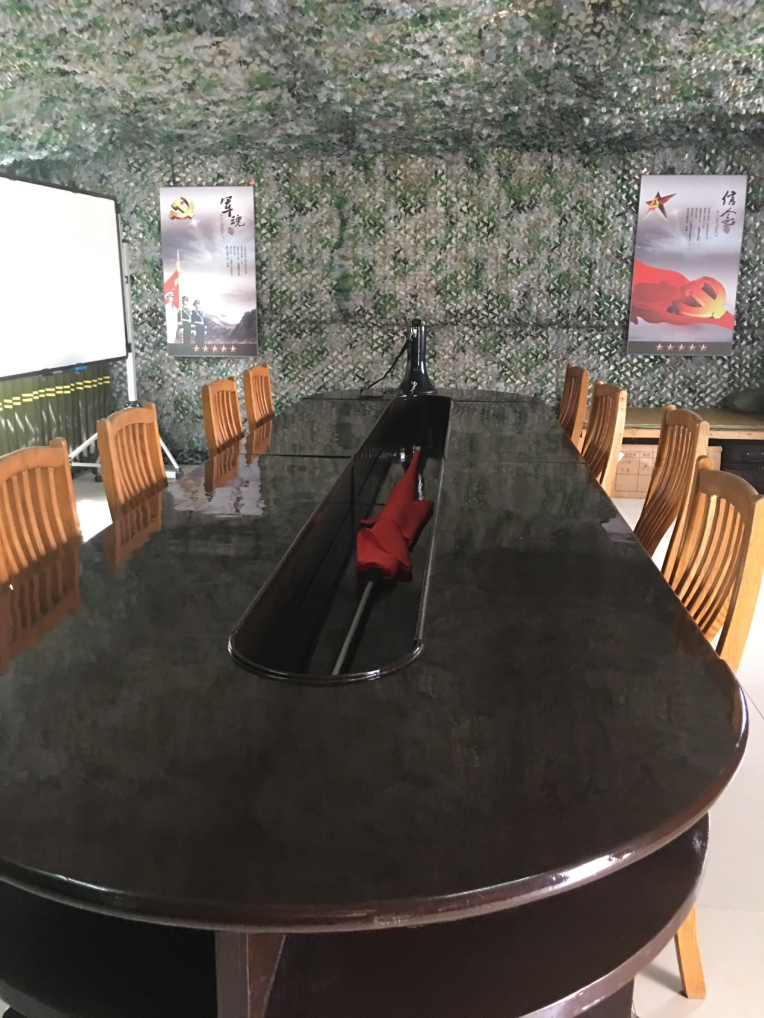

温馨提示

1.暑期较热，预防中暑，自备水壶，日常所需的药品。

2.请小营员严格遵守夏令营的作息时间，保持良好地精神和体力。

3.夏令营活动中，不允许擅自离团，如有事情，须向老师请假。经核实批准后，方可离团。

 4.由于学习、生活和安全需要，夏令营实行全封闭化管理，未经许可，访客不得擅入学习营地。

 5.因孩子自我管理能力有限，建议各位家长不要给孩子带贵重物品，如数码相机，摄像机等禁带物品

6. 老师们会以最真诚的爱与努力去关爱夏令营的每一个孩子，以此回报每位家长的信任与托付，理解与支持。

**【咨询报名电话】**400-061-6586

招生报名表

|  |  |  |  |  |  |
| --- | --- | --- | --- | --- | --- |
| 课程全名 |  | | | | |
| 姓 名 |  | 性 别 |  | 出生日期 |  |
| 民 族 |  | 籍 贯 |  | 职务/职称 |  |
| 身份证号 |  | | | 工作年限 |  |
| 教育程度 | 学 历 |  | | 毕业院校 |  |
| 学 位 |  | | 专 业 |  |
| 毕业时间 |  | | 付款方式 | 银行汇款 现今付款 电子转账 | |
| 公司名称 |  | | | | |
| 电 话 |  | | | 传 真 |  |
| 手 机 |  | | | 邮 编 |  |
| 电子邮箱 |  | | | 单位性质 |  |
| 通信地址 |  | | | | |
| 工作简历 | | | | | |
|  | | | | | |
| 学习建议 | | | | | |